Нестандартный урок математики с использованием информационных технологий

Треугольник. Признаки равенства треугольников.

Равнобедренный треугольник.

Учитель математики Алексеева Л.И.

Ученье, лишённое всякого интереса и взятое только силой принуждения,
убивает в ученике охоту к учению, без которого он далеко не уйдёт.
К.Д. Ушинский.
На уроках математики учащиеся знакомятся с понятиями, которые часто не могут быть представлены в виде конкретных образов. Материал имеет абстрактный характер. А уровень умственной нагрузки высок. Перед учителем встаёт вопрос: как поддержать интерес к предмету? Эту задачу в какой-то мере решают нестандартные уроки. Такие уроки - это всегда уроки-праздники. На них активны все учащиеся, каждый имеет возможность проявить себя. А информационные технологии обеспечивают информационную насыщенность урока, доступность и наглядность. Их применение способствует лучшему усвоению материала и повышению интереса к предмету.
Цели и задачи урока:
- Закрепить, обобщить и систематизировать знания по изученной теме.
- Создать ситуацию успеха.
- Развивать мышление каждого ученика.
- Осуществлять дифференцированный подход к оценке знаний.
- Прививать интерес к предмету, воспитывать организованность, уверенность.
Ход урока
Презентация
I. 1) Вступительное слово учителя: объявление темы и целей урока. Слайд 1.
2) Рассказ учителя. Сегодня мы совершим полёт – путешествие в межзвёздном пространстве “ Геомудрия”. Я рада приветствовать вас на борту звездолёта “Орион 27-01-2009/7”.Слайд 2.
3) Маршрут полёта: Земля- планета “Треугольник” - Земля.
“Треугольник”- очень значимая, большая планета в звёздном пространстве “Геомудрия”. Обратите внимание на траекторию полёта. Мы не можем сразу попасть на “Треугольник”, потому что на нашем пути находится звезда с очень сильным магнитным полем - звезда “Теоромия”.
Вообще, в “Геомудрии” путь к любой планете лежит через эту звезду. Слайд 3.
4) Успешность, результативность полёта будут зависеть от знания всех понятий, связанных с треугольником, от умения решать задачи по изученной теме, умения доказывать теоремы, поэтому всем необходимо мобилизоваться для достижения цели полёта.
5) Итак, последние предстартовые приготовления. Проверьте наличие необходимого оборудования: чертёжных инструментов, “документации” (рабочие тетради, листки для письменных работ)
II. Учитель дает первую команду: Всем членам экипажа приступить к проверке блока памяти.
1) Фронтальная работа с классом. Слайд4.
Вопросы:
- Какая фигура называется треугольником?
- Назовите элементы треугольника.
- Что называется периметром треугольника?
- По каким признакам различаются треугольники? (По виду углов, по сторонам).
- Какие виды треугольников вы знаете? Слайды 5,6.
2) На слайде изображены треугольники разных видов (Слайд 7). Задание: назовите номер верного ответа.
- этот треугольник прямоугольный;
- этот треугольник тупоугольный;
- равнобедренный треугольник;
- остроугольный разносторонний;
- равносторонний треугольник.
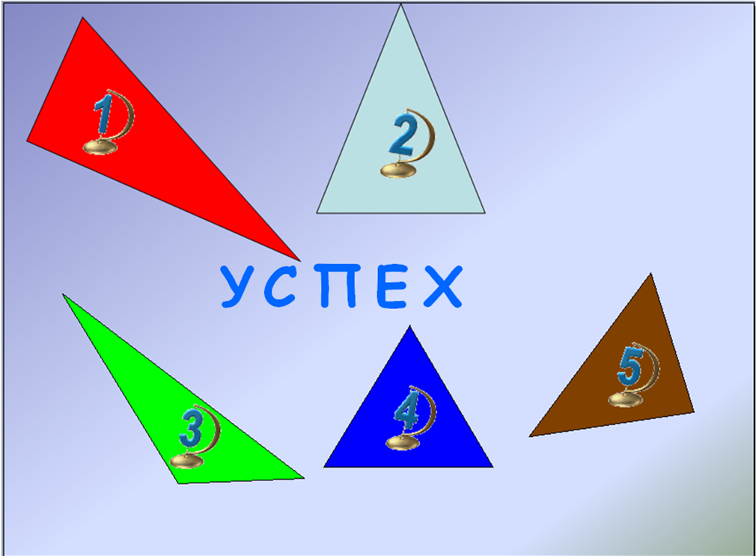
(Если учащиеся дают правильный ответ, открываются буквы, которые составляют слово “успех”)
Задание выполнено верно.
3) Продолжим проверку блока памяти. Среди треугольников встречаются равные треугольники.
Какие треугольники называются равными? Какие выводы можно сделать из равенства треугольников? (Слайд 8).
Предполагаемый ответ: В равных треугольниках равны соответствующие стороны и углы (работа со слайдом по щелчку).
4) Членам экипажа пройти тестирование на знание трех видов отрезков треугольника. Назовите на рисунках в каждом треугольнике, чем является построенный отрезок (показать соответствующую букву: высота - В, медиана - М, биссектриса – Б). Слайд 9.
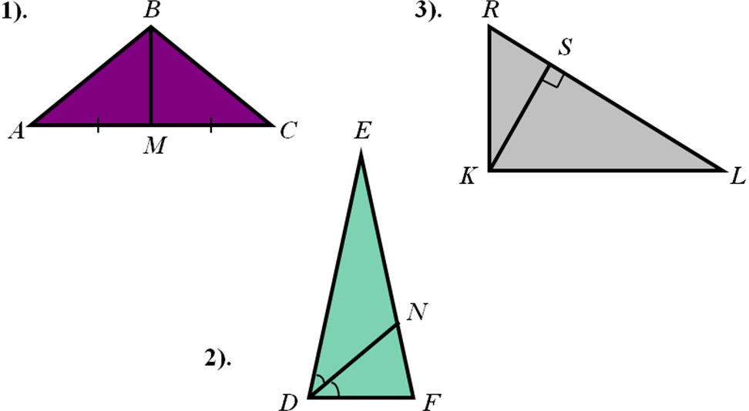
Основные системы звездолёта проверены. К полёту готовы. Старт разрешаю. Слайды 10,11.12,13.
III. Мы на “Теоромии”.
Вы знакомы с тремя теоремами геометрии.
- Первый признак равенства треугольников;
- Второй признак равенства треугольников;
- Третий признак равенства треугольников.
Учащимся предлагаются краткие условия теорем и рисунки к теоремам. Слайды 14, 15.
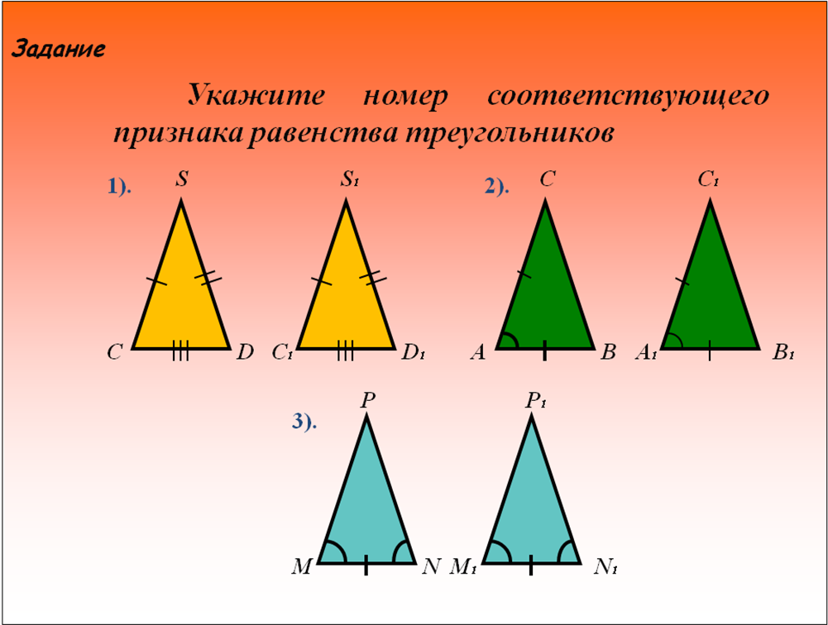
Учащиеся поднимают карточки с соответствующими номерами признака равенства треугольников. Затем трое у доски показывают аналитическую запись признаков равенства треугольников.
Испытания прошли успешно. Продолжаем полет на планету “Треугольник”. Слайды 16,17,18.
IV. Планета “Треугольник”. Звездолёт достиг цели.
Мы на планете “ Треугольник”. Здесь нас ждали для разрешения многих задач. Слайд 19.
1) Решение задач по готовым чертежам. Слайды 20,21,22.
Задачи полёта выполнены. Возвращаемся на Землю. Слайды 23,24,25.
V. Мы дома.
Домашнее задание: Составить кроссворд, объединяющий известные геометрические понятия, или написать сочинение о треугольнике в форме сказки, басни. Слайд 26.
VI. Итог урока.
Слайды 27,28.

